
Emile Cadorel
Nicolas Gaurin
César Récoché
Thomas Buchet
Guillaume Dos Santos
Yoan Garnier
Cyprien Degeorge
Guillaume Gas

Cahier des charges

Projet création d'un générateur de Site Sportif

IUT D'Orléans – Département Informatique
Années 2013/2014
- Installation
L’installation est la première étape dans la mise en place de votre site. Elle va mettre en place une structure de fichiers, et de base de données nécessaire au bon fonctionnement de votre site. L’installation est un processus très court en trois étapes, il vous sera demandé quelques informations. Les informations que vous transmettrez ne seront utilisées que dans ce site. Durant toute la durée de l'installation, une fois une étape validée, vous aurez la possibilité d'y revenir plus tard grâce à la barre de progression.

- Première étape
Pour que votre site soit fonctionnel, il a besoin d’une base de données. Dans cette étape c’est justement les informations sur votre base de données SQL qui sont requises. Il faut l’adresse d’hébergement de votre base, votre login d’accès sur cette base, votre mot de passe et le nom de la base de données. Cette dernière doit avoir été créée au préalable pour que l'installation soit possible. Une fois que vous avez écrit toutes ces informations cliquez sur le bouton suivant pour passer à la deuxième étape.
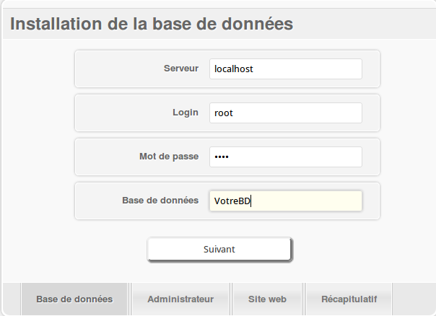
- Deuxième étape
La deuxième étape va vous demander des informations pour la création d’un nouveau compte administrateur. Il vous sera demandé un nouveau login, une adresse mail et un mot de passe ainsi que sa confirmation. Une fois que vous avez rentré toutes les informations, cliquez sur le bouton suivant en bas de page pour passer à la dernière étape.
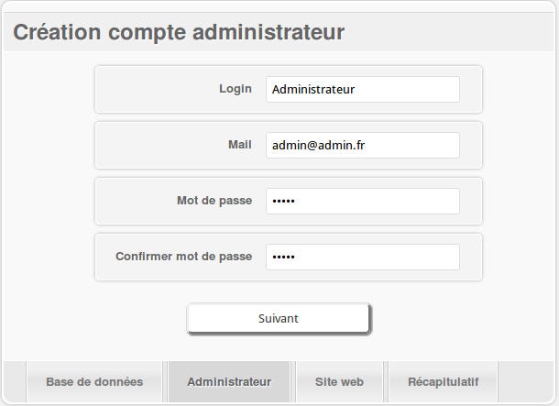
- Troisième étape
La dernière étape est l’étape la plus simple, il vous est juste demandé de rentrer un nom. Ce nom sera celui affiché sur votre site. Cliquez sur le bouton suivant pour continuer le processus d’installation.
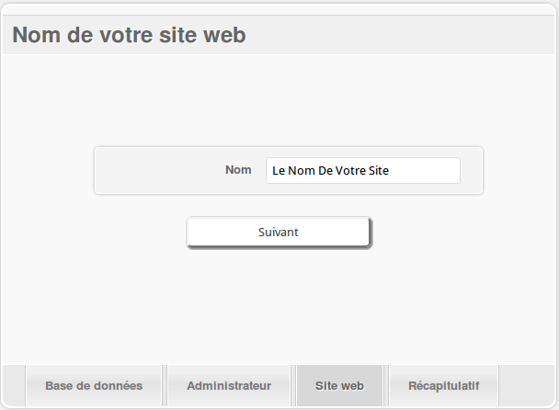
- Récapitulatif
Un récapitulatif des informations que vous avez inscrit s’affiche, si vous constatez que vous vous êtes trompé vous pouvez revenir en arrière en cliquant sur les boutons d’étape.

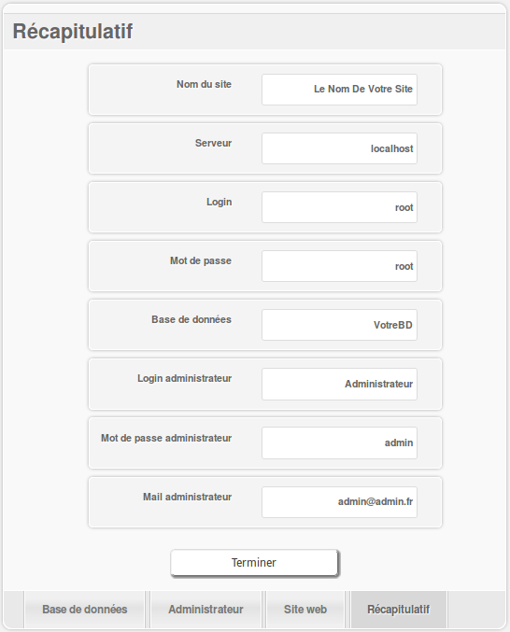

Votre installation est terminée, votre site est opérationnel vous pouvez à présent le consulter en cliquant sur le lien qui s’affiche, ou aller sur la partie administration en cliquant sur le deuxième lien.

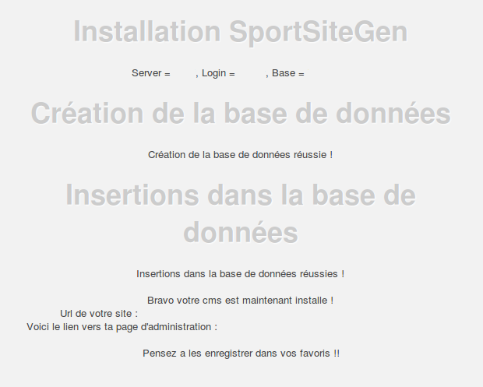

- Administration

L’administration de votre site est une étape primordiale pour que votre site prenne vraiment vie et soit alimenté en information. Pour accéder à la page d’administration allez sur le serveur hébergeant votre site puis dans le dossier backend et exécutez le fichier index.php dans votre navigateur. Une page va s’ouvrir et vous demander vos identifiants d’administrateur. Si c’est la première fois que vous vous connectez ou que vous n’avez pas changé vos identifiants, vous devez entrer les identifiants que vous avez donné lors de l’installation. Une fois la connexion effectuée vous allez être redirigé vers le site d’administration. Dans les parties suivantes nous allons vous expliquer comment fonctionne ce site d’administration.
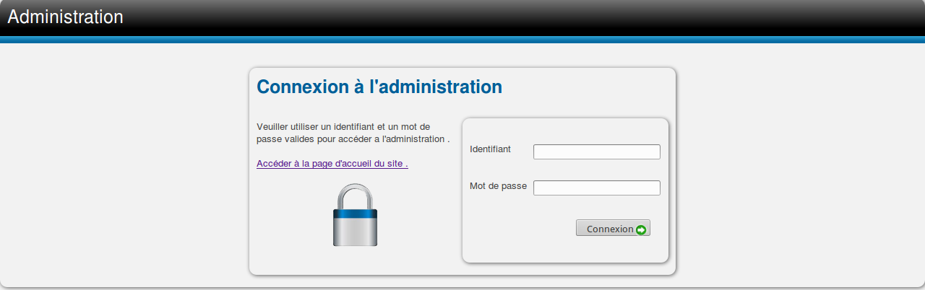
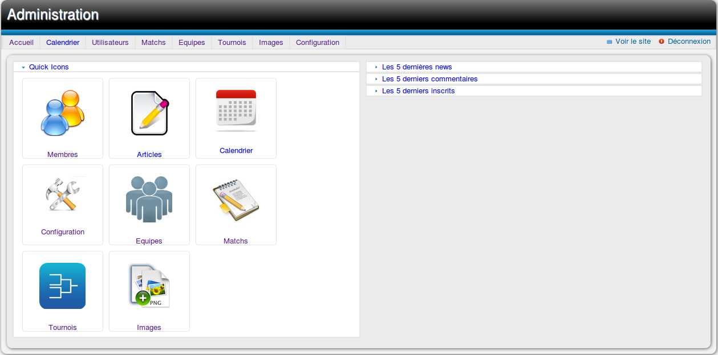

- Gestion des utilisateurs
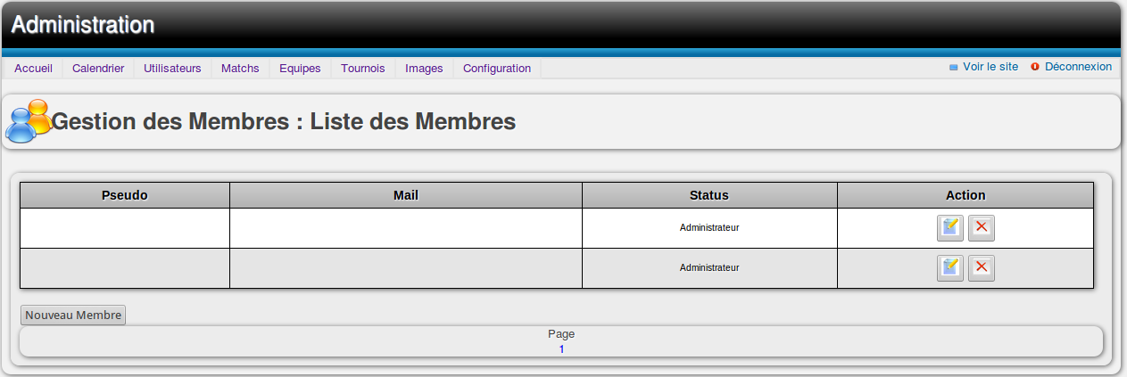
La Gestion des utilisateurs est un moyen de vérifier les personnes inscrites sur votre site, de supprimer leurs comptes, de modifier leurs pseudo ou leurs droits d’accès. Pour accéder à la page de gestion des utilisateurs cliquez sur le bouton utilisateur à l’accueil ou sur le lien utilisateur dans le menu en haut de page.

  - Ajouter
L’ajout d’un utilisateur se fait très simplement. Vous disposez d’un bouton en bas de page intitulé ajouter utilisateur. Ce bouton vous redirige vers une page d’insertion. Cette page présente des champs à remplir selon les informations de l’utilisateur. Vous pouvez donner différents droits à cet utilisateur. L’utilisateur classique ne pourra pas modifier le site mais pourra le consulter et y poster des commentaires. L’administrateur pourra accéder à la partie dans laquelle vous êtes et ainsi modifier à son gré toutes les informations contenues dans votre site. Lorsque tous les champs sont remplis cliquez sur le bouton envoyer en bas de page.

  - Éditer
L’édition d’un utilisateur se fait à partir de la page utilisateur. Sur cette page vous pouvez visualiser les différents utilisateurs du site. Sur chaque ligne du tableau vous pouvez voir deux boutons le premier sert à éditer un utilisateur et le second à le supprimer. Lorsque vous cliquez dessus vous êtes rediriger vers une page qui ressemble à la page d’ajout mais les champs sont déjà pré-remplis pour que vous n’ayez qu’à modifier les champs voulus. Lorsque tous les champs sont remplis vous pouvez cliquer sur le bouton envoyer en bas de page. Votre modification est modifiée.

  - Suppression
La suppression est l’action la plus simple à effectuer. Rendez-vous sur la page utilisateur. Tous les utilisateurs présents sur le site y sont affichés. Cliquez sur la croix rouge à la ligne de l’utilisateur à supprimer. L’utilisateur va disparaître du tableau, il a été supprimé.

- Gestion des articles

Votre site de sport peut permettre l’annonce de nouvelles, seulement pour que ces nouvelles soit affichées dans la partie visible de votre site par les utilisateurs vous devez remplir ces articles dans la partie administration. La page d’ajout d’articles est accessible depuis l’accueil en cliquant sur le bouton article, ou à partir de n’importe quelle page en cliquant sur le lien article dans le menu en haut de page.

  - Ajouter
Sur la page de gestion d’article vous disposez d’un bouton nouvel article en base de page. Ce bouton vous redirige vers une page d’ajout d’articles. Sur cette page vous devez remplir les différents champs pour que l’article puisse être enregistré. Vous pouvez voir que la mise en page est possible pour votre article. Une fois tous les champs remplis cliquez sur le bouton envoyer en bas de page. Ce bouton permettra l’enregistrement de votre article, et vous redirigera vers la page de visualisation des articles. Vous pouvez constater que l’article que vous venez d’insérer est présent sur la page.

  - Éditer
Sur la page de visualisation des articles, vous pouvez voir deux boutons par ligne le premier permet d’éditer un article. Une fois que vous avez cliqué dessus, vous êtes redirigé vers la page d’édition. Cette page est identique à la page d’ajout mais les champs sont pré-remplis et vous n’avez qu’à modifier les champs que vous voulez. Lorsque vous avez fini cliquez sur le bouton envoyer en bas de page, votre article va se mettre à jour.

  - Supprimer
La suppression se fait à partir de la page d’affichage des articles. Les lignes du tableau disposent de deux boutons, la croix rouge supprime l’article.

- Gestion du calendrier
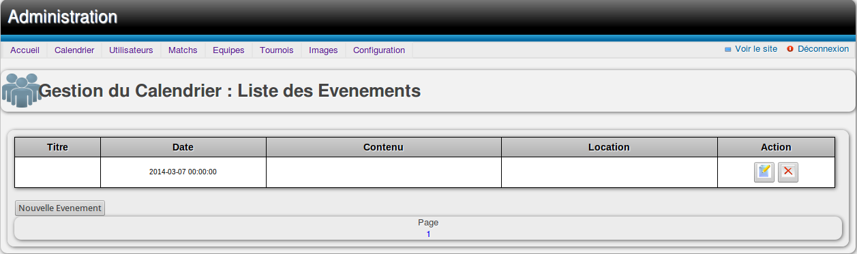
La gestion du calendrier se fait à partir de l’ajout d’événement. Vous pouvez définir des événements à une date et ainsi gérer un calendrier. Cette gestion se fait à partir de la page calendrier, vous pouvez y accéder à partir de l’accueil en cliquant sur le bouton calendrier ou à partir de n’importe quelle page en cliquant sur le lien calendrier sur le menu en haut de page.

  - Ajouter
La page calendrier présente un bouton en bas de page qui vous permet d’ajouter un événement. Une fois que vous avez cliqué sur ce bouton vous êtes redirigé vers la page d’ajout. Cette page vous demande de remplir différents champs. Une fois que vous avez rempli tous les champs, cliquez sur le bouton 'envoyer' en bas de page. Vous allez être redirigé vers la page calendrier, vous pouvez constater que votre événement a été rajouté.

  - Éditer
L’édition de votre événement se fait à partir de la page calendrier. A la ligne où se trouve votre événement, cliquez sur le premier bouton. Vous êtes redirigé sur la page d’édition d’un événement. Les champs sont pré-remplis, vous n’avez plus qu’à modifier ceux que vous voulez modifier. Une fois que vous avez fini cliquez sur le bouton 'envoyer' en bas de page. Vous allez être redirigé vers la page calendrier et votre événement va être mis à jour.

  - Supprimer
La suppression d’un événement se fait sur la page calendrier. Sur chaque ligne vous disposez de deux boutons. Le bouton rouge vous permet de supprimer l’événement correspondant à la ligne. Une fois que vous avez cliqué votre événement est supprimé.

- Gestion des matchs
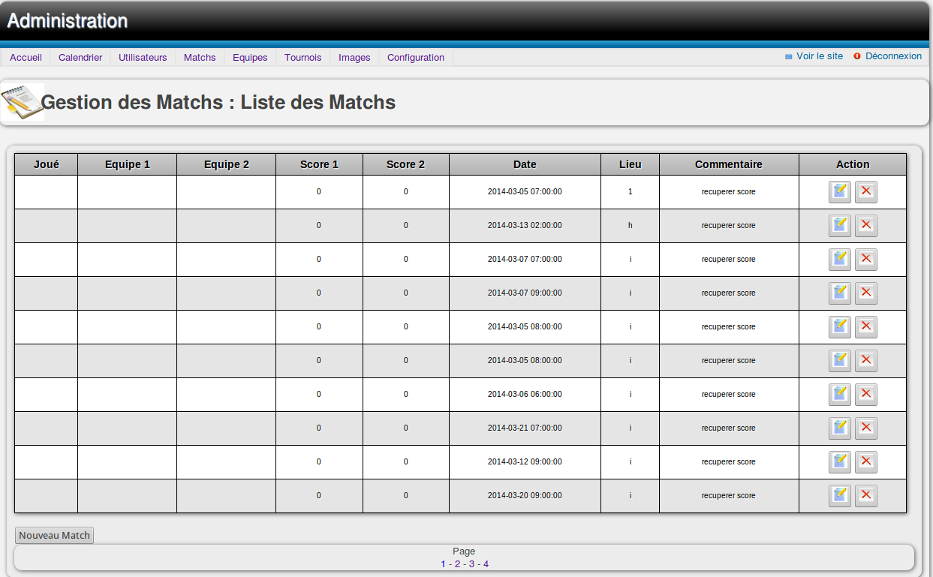
La Gestion des matchs se fait à partir de la page matchs de la partie administration. Cette page est accessible depuis l’accueil en cliquant sur le bouton matchs ou à partir de toutes les pages en cliquant sur le lien matchs dans le menu en haut de page.

  - Ajouter
L’ajout d’un match s’effectue en cliquant sur le bouton nouveau match en bas de la page match. Ce bouton vous redirige vers une page d’édition. Remplissez les champs celon les informations que vous avez sur le match. Pour que l’ajout d’un match puisse s’effectuer il faut qu'au moins deux équipes soit inscrite sur votre site. Vous devez choisir ces équipes dans les deux listes déroulante. Une fois que vous avez fini, cliquez sur le bouton 'envoyer' en bas de page.

  - Éditer
L’édition d’un match se fait comme tous les autres types d’édition. Sur la page matchs vous voyez les différents matchs que vous avez rentré dans votre site. Cliquez sur le premier bouton de la ligne du match que vous voulez éditer. Vous êtes redirigé sur la page d’édition du match où les champs sont pré-remplis pour que vous n’ayez qu’à changer les informations que vous voulez. Cliquez sur le bouton envoyer en bas de page, votre match à été mis à jour.

  - Supprimer
La suppression d’un match se fait à partir de la page match. Cliquez sur le deuxième bouton de la ligne du match que vous voulez supprimer. Votre match a été supprimé.

- Gestion des tournois
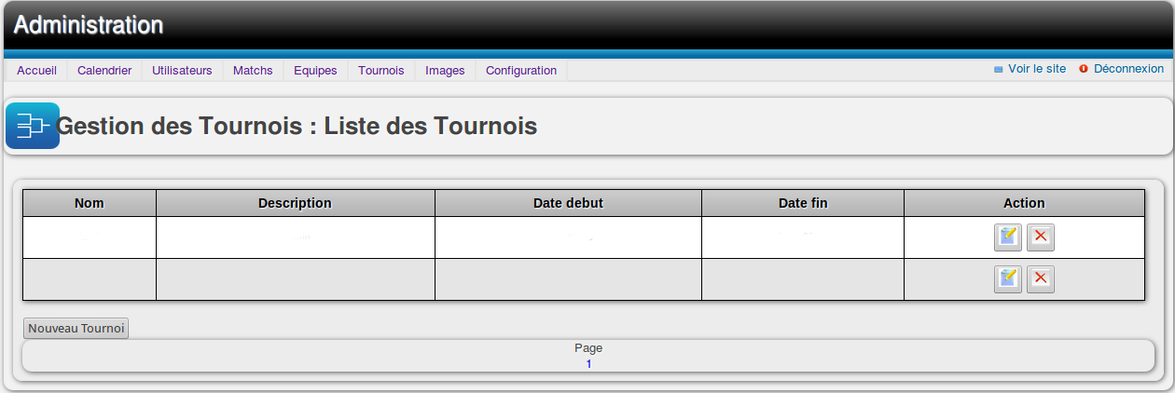
La gestion des tournois se fait à partir de l’ajout de matchs. Vous pouvez définir des matchs et ainsi gérer un tournoi. Cette gestion se fait à partir de la page tournois, vous pouvez y accéder à partir de l’accueil en cliquant sur le bouton tournois ou à partir de n’importe quelle page en cliquant sur le lien tournois sur le menu en haut de page.

  - Ajouter
La page tournois présente un bouton en bas de page qui vous permet d’ajouter un tournoi. Une fois que vous avez cliqué sur ce bouton vous êtes redirigé vers la page d’ajout. Cette page vous demande de remplir différent champs. Une fois que vous avez rempli tous les champs, cliquez sur le bouton envoyer en bas de page. Vous allez être redirigé vers la page tournois, vous pouvez constater que votre événement a été rajouté.

  - Éditer
L’édition de votre tournoi se fait à partir de la page tournois. A la ligne où se trouve votre tournoi cliquez sur le premier bouton. Vous êtes redirigé sur la page d’édition d’un tournoi. Vous pouvez à présent ajouter des matchs comme décrit ci-dessus, changer le nom du tournoi ou sa description. Une fois que vous avez finis cliquez sur le bouton envoyer en bas de page. Vous allez être redirigé vers la page calendrier et votre tournoi va être mis à jour.

  - Supprimer
La suppression se fait à partir de la page d’affichage des tournois. Les lignes du tableau disposent de deux boutons, la croix rouge supprime le tournoi.

- Gestion des photos
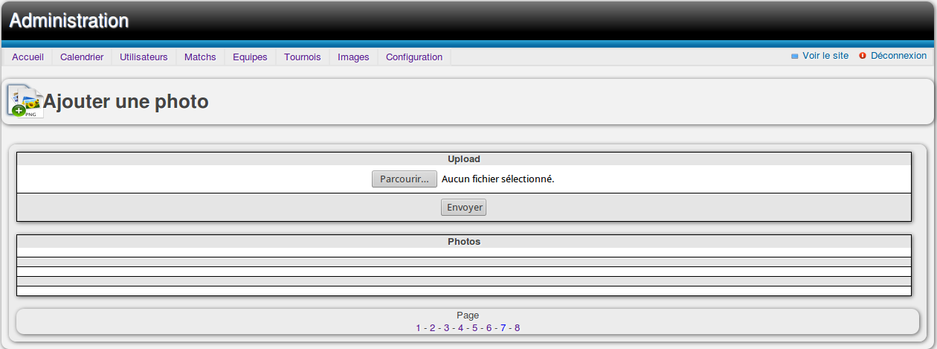
La Gestion des photos se fait à partir de la page Images de la partie administration. Cette page est accessible depuis l’accueil en cliquant sur le bouton Images ou à partir de toutes les pages en cliquant sur le lien image dans le menu en haut de page.

  - Ajouter
L’ajout d’une photo s’effectue en cliquant sur le bouton 'Photos de [...]' de la page Images. Ce bouton vous redirige vers une page d’ajout. Remplissez les champs selon l'endroit dans lequel vous voulez ajouter les photos. Pour que l’ajout puisse s’effectuer il faut qu'au un Tournoi/Match soit inscrit sur votre site. Vous devez choisir le tournoi/match voulu dans la liste déroulante et ensuite chercher votre image via le bouton 'parcourir. Une fois que vous avez fini, cliquez sur le bouton 'envoyer' en bas de page.

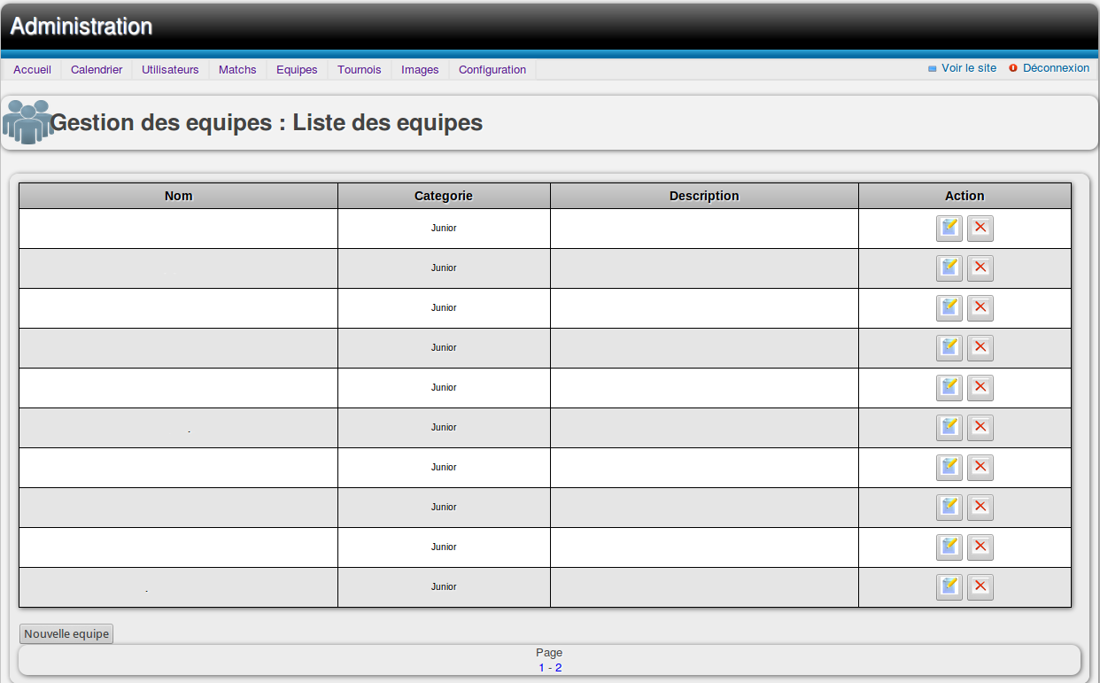
- Gestion des équipes
La gestion des équipes se fait à partir de l’ajout de joueurs. Vous pouvez définir des joueurs et ainsi gérer une équipe. Cette gestion se fait à partir de la page équipes, vous pouvez y accéder à partir de l’accueil en cliquant sur le bouton équipes ou à partir de n’importe quelle page en cliquant sur le lien équipes sur le menu en haut de page.
  - Ajouter
La page équipes présente un bouton en bas de page qui vous permet d’ajouter une équipe. Une fois que vous avez cliqué sur ce bouton vous êtes redirigé vers la page d’ajout. Cette page vous demande de remplir différent champs. Une fois que vous avez rempli tous les champs, cliquez sur le bouton envoyer en bas de page. Vous allez être redirigé vers la page tournois, vous pouvez constater que votre équipe a été rajouté.
  - Éditer
L’édition de votre équipe se fait à partir de la page équipes. A la ligne où se trouve votre équipe cliquez sur le premier bouton. Vous êtes redirigé sur la page d’édition d’une équipe. Vous pouvez à présent ajouter des joueurs comme décrit ci-dessous, changer le nom de l' équipe, sa photo, sa catégorie ou sa description. Une fois que vous avez finis cliquez sur le bouton envoyer en bas de page. Vous allez être redirigé vers la page équipes et votre équipe va être mise à jour.
    - Ajouter Joueur
Pour ajouter un joueur dans une équipe, il faut cliquer sur le bouton de modification de l'équipe voulue puis sur le bouton Nouveau Joueur. Vous pouvez à présent remplir les champs nécessaires à l'identification du joueur. Une fois que vous avez finis cliquez sur le bouton envoyer en bas de page. Vous pouvez constater que le joueur a été rajouté.
    - Éditer Joueur
Pour modifier un joueur dans une équipe, il faut cliquer sur le bouton de modification de l'équipe voulue puis sur le bouton premier bouton de modification sur la même ligne que le nom du joueur à modifier. Vous pouvez constater que les champs sont pré-remplis et il ne vous reste plus qu'à modifier les champs voulus.
    - Supprimer Joueur
Pour supprimer un joueur dans une équipe, il faut cliquer sur le bouton de modification de l'équipe voulue puis sur la croix rouge de suppression sur la même ligne que le nom du joueur à supprimer.
  - Supprimer
La suppression se fait à partir de la page d’affichage des équipes. Les lignes du tableau disposent de deux boutons, la croix rouge supprime l'équipe.

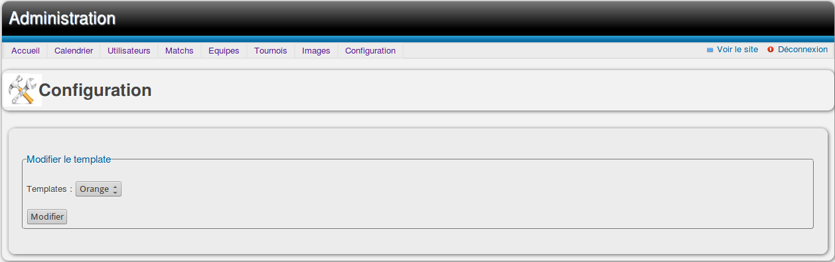
- Gestion des différents affichages
Nous vous proposons 3 types différents de sites web pour afficher le contenu de votre base de données.
Afin de sélectionner celui de votre choix il faudra aller dans l'onglet de configuration accessible depuis l'accueil ou le menu du haut. Vous êtes à présent sur une page (voir ci-dessus) où on vous propose de modifier le template. Il ne vous reste plus qu'à choisir le type de site que vous souhaitez et de confirmer ce choix par un clic sur le bouton modifier.
Vous pouvez enfin accéder au site que vous venez de créer grâce au lien « Voir le site » situé en haut à droite de la page.

